Els veïns de Cassà podran incidir en la ubicació de les 210 papereres del poble
L'equip de govern ha impulsat un pla de papereres a petició dels mateixos veïns i, pel moment, ja es preveu reubicar-ne 12 i afegir-ne 17 de noves
ADMINISTRACIONS CASSÀ DELA SELVA - 29 gener 2016 2.00 h
J.TRILLAS - CASSÀ DELA SELVA
L'Ajuntament de Cassà de la Selva ha obert als veïns la seva participació en la pressa de decisions, fins i tot en temes com ara la reubicació de les papereres del municipi, actualment unes 210, on aquests també poden incidir-hi. Un projecte que, pel moment, ja ha conclòs que cal reubicar-ne 12 i afegir-ne 17 de noves. Aquesta millora en la neteja no és aïllada perquè s'està preparant una campanya que conscienciï als ciutadans de la necessitat de mantenir els espais públics nets.
Pel que fa a les papereres, es persegueix es que sigui la població qui suggereixi quin són els punt on falten o en sobre, i sempre partint de la premissa que seran els serveis tècnics municipals el que tindran l'última paraula sobre la seva ubicació atenent a una visió global del conjunt de la població i de les seves necessitats.
Ara mateix ja s'ha analitzat els punts de la via pública on hi ha papereres a través de les aportacions dels veïns. El motiu de la reubicació de 12 papereres és perquè es trobaven en zones on ja n'hi havia d'altres a una distància molt propera. Per altra banda, els 17 nous punts on se n'han incorporat les noves són zones amb passos de vianants, nous espais comercials, les àrees de lleure per a gossos i places on hi ha bancs i també jocs infantils.
Potenciar la participació
L'alcalde, Martí Vallès (ERC), explica que es tracta “d'una actuació prèvia i necessària que ha de servir per començar a millorar la neteja viària del poble”. Vallès ja va anunciar que l'equip de govern, d'ERC, està treballant per millorar la gestió de la neteja de la via pública, així com amb el desenvolupament d'una campanya que serveixi per conscienciar als ciutadans de la necessitat de mantenir els espais públics nets. En aquest sentit ca destacar la que es va fer per conscienciar els amos incívics de gossos. Fruit d'aquesta, es van imposar en un mes 61 sancions contra aquells que no van respectar l'ordenança de tinença d'animals.
LA FRASE
És actuació prèvia i necessària que ha de servir per començar a millorar la neteja viària
Martí Vallès, alcalde de Cassà de la Selva (ERC)
La vialitat, en el punt de mira
L'Ajuntament de Cassà de la Selva també està treballant un ambiciós projecte per tal de garantir uns bons accessos a tots els camins escolars. L'objectiu és el de facilitar el seu accés, ja sigui a peu o bé amb bicicleta, i en conjunt, poder millorar la seguretat dels vianants i ciclistes. Aquesta és una iniciativa important perquè Cassà té cinc centres escolars: la llar d'infants municipal Taps, dues escoles de primària públiques (Escola Aldric i escola Puig d'Arques), l'institut d'educació secundària i La Salle Cassà. El projecte pretén millorar la seguretat de 2.210 alumnes que es reparteixen entre els centres, com també la dels familiars que els acompanyen.
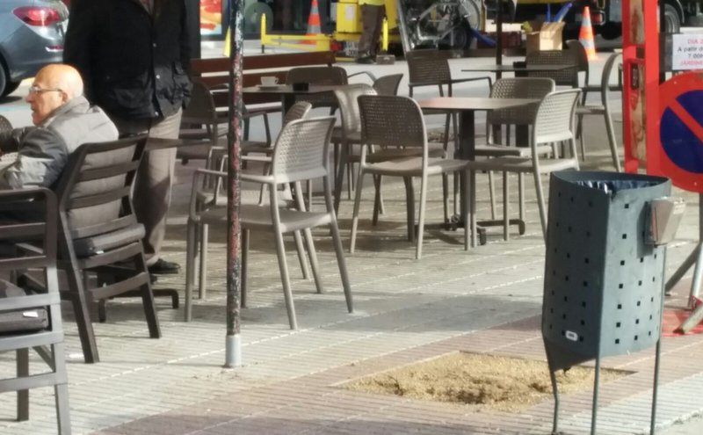
Una de les papereres siutada a la cèntrica a plaça de la Coma de Cassà de la Selva Foto: JOAN TRILLAS.

Publicat a: El Punt Avui 29-01-2016
Font del document: http://www.elpuntavui.cat/territori/article/10-administracions/936664-els-veins-de-cassa-podran-incidir-en-la-ubicacio-de-les-210-papereres-del-poble.html

